自我介紹=.=
姓名呂偉豪
3212
黃威陽.馮信嘉
生日2月18
星座水瓶座

興趣打球
顏色綠
電影金鋼狼
血型A
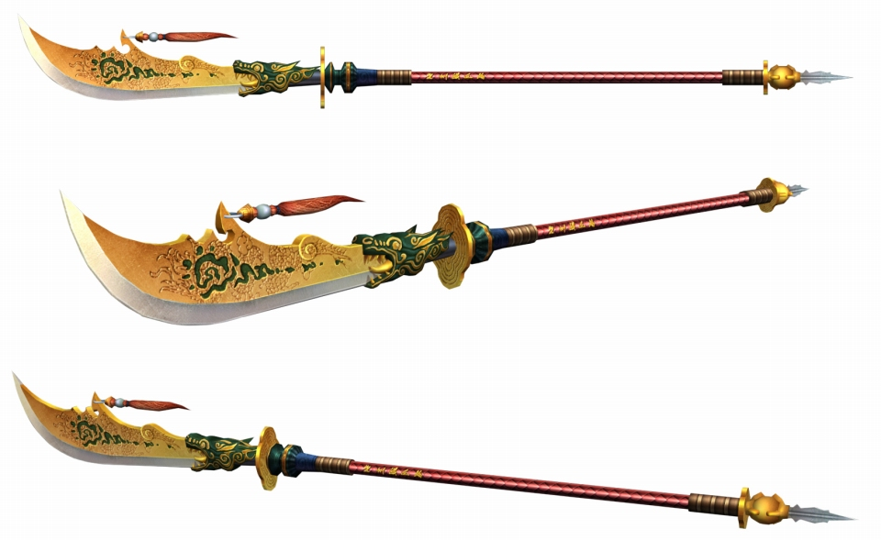 卡通18禁不禁
線上遊戲cso絕對武力
偶像汪東城

